**Practica 1 Tema 5**

**Lectura/Escritura**

**Índice**

1. **Directorios y ficheros…………………………………1-2**
2. **Uno.java…………………………………………………..2-4**
3. **Dos.java……………………………………………………4-6**
4. **Tres.java…………………………………………………..6-7**
5. **Cuatro.java……………………………………………….7-9**
6. **Conclusión………………………………………………..10**

* **RESUELVE**

1. Realice un programa que cree un directorio llamado EjerciciosStreams en la unidad C de nuestro disco duro (si no existe) y dentro tres ficheros denominados uno.java, dos.java y tres.java

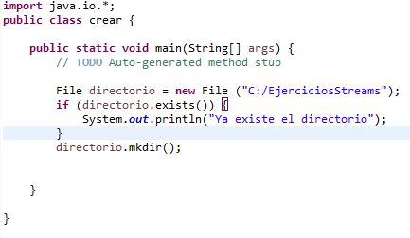

**Se procede a crear el directorio(mkdir para la creación del directorio) con la comprobación de su existencia (directorio.exists) en la ruta especificada como se puede ver en los entrecomillados.**

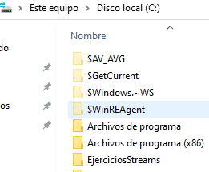

**Como puede verse en la diapositiva siguiente, se ha creado con éxito el directorio pedido en la ruta especificada.**

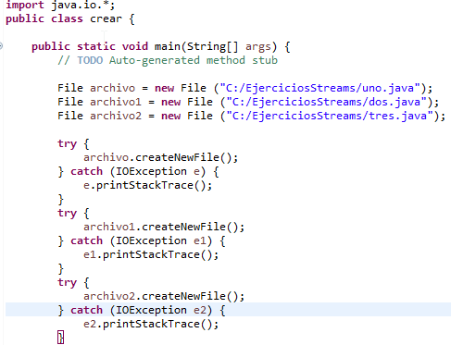

**Posteriormente se han creado los ficheros correspondientes en el directorio creado anteriormente como se puede ver en la diapositiva (lo más esencial para la creación de los ficheros es createNewFile).**

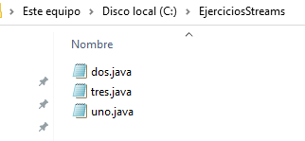

**Como se puede ver en la siguiente diapositiva, está la comprobación de la creación correcta de los ficheros en la ruta especificada como se puede observar.**

1. En el archivo uno.java, realice un programa que compruebe que existe el archivo, lo abra en modo escritura y escriba los números del 0-10.

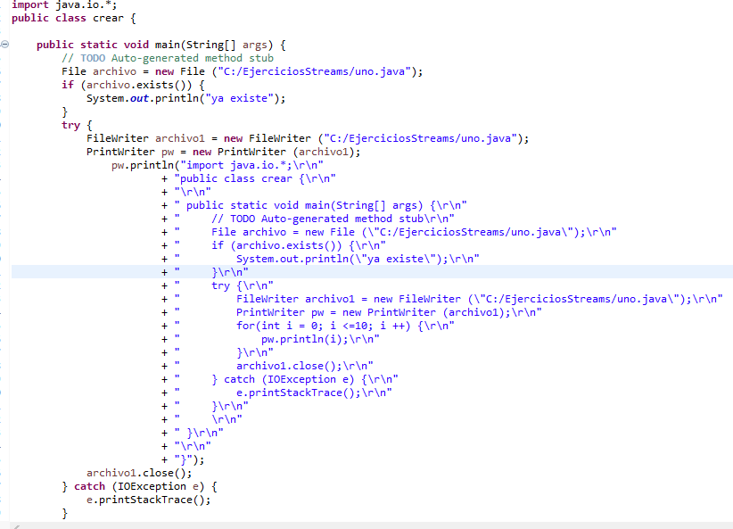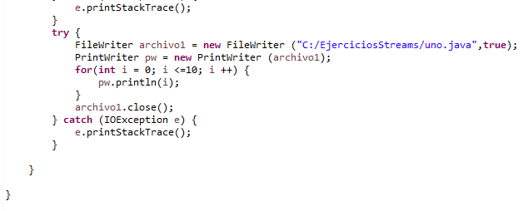

**Como se puede ver, en las dos diapositivas, está dividido en dos partes, la primera en el código para que copie el código que se pide en el fichero, y la segunda parte es para que realice el código pedido y el resultado lo escribe junto con el anterior en el archivo pedido, para esto se ha añadido true que como se verá posteriormente, permite modificar el archivo una vez cerrado sin que sobrescriba nada.**

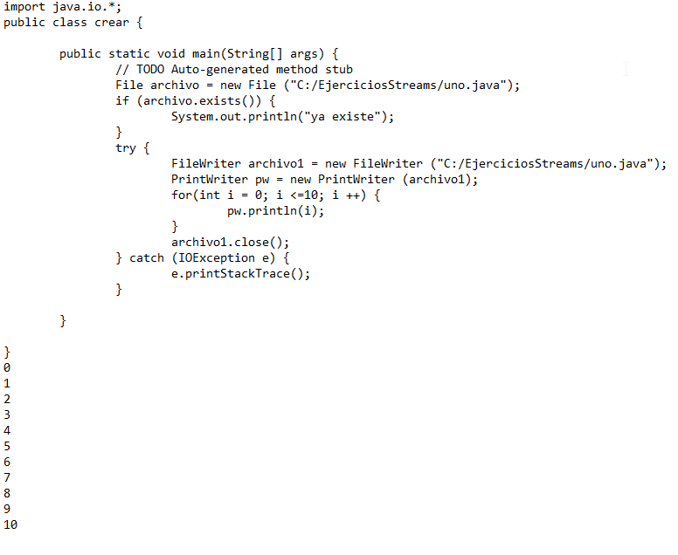

**En esta diapositiva se ve como, efectivamente se ha almacenado correctamente todo lo especificado anteriormente.**

1. En el archivo dos.java, realice un programa que guarde el cálculo del área de un triángulo sabiendo que los datos se reciben por teclado.

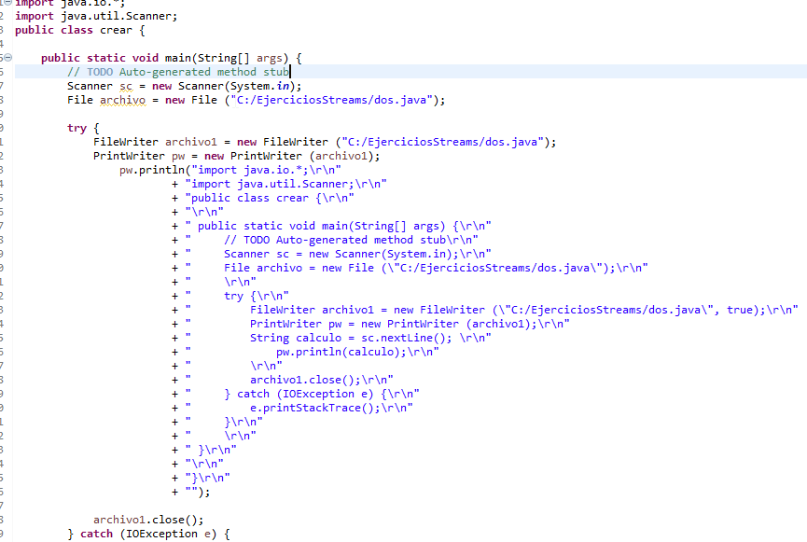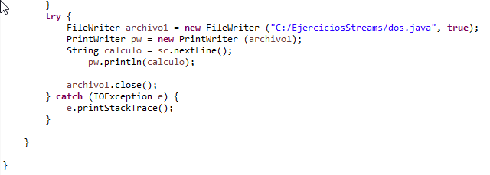

**Con este ejercicio pasa lo mismo que en el anterior, se divide en dos partes, la primera es la misma y la segunda es el código pedido, en el que para pedir el calcula se hace con la librería scanner, se ha colocado nextLine en vez de next, porque aunque los dos sean para cadenas de textos, next no permite espacios.**

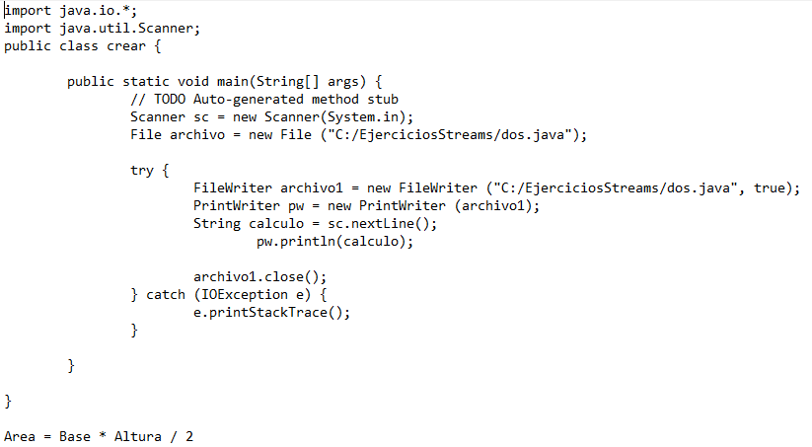

**Como se puede ver en la diapositiva el código funciona y se ha escrito en el fichero todo lo pedido en el programa.**

1. En el archivo tres.java, realice un programa que lea de un archivo datos.txt los datos de un directorio telefónico y los muestre por pantalla. Cada línea del archivo tiene los datos de un contacto con este formato:

Nombre:María Lopez Teléfono: 955215263

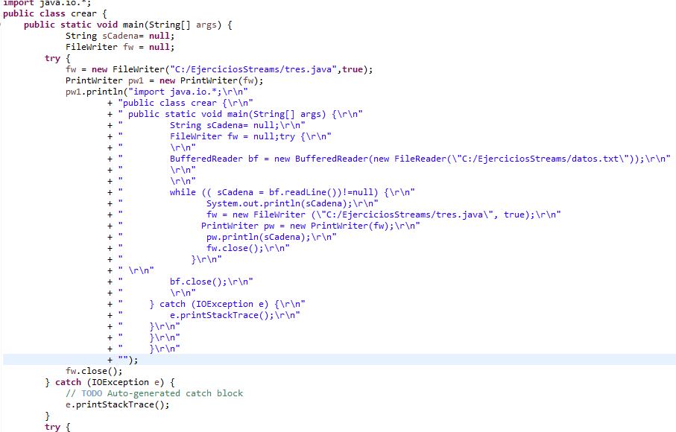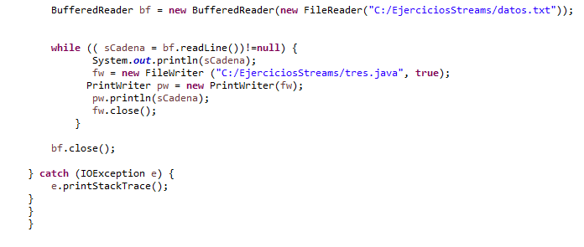

**Igual en la primera parte que en los anteriores y en la segunda, para que lea hasta el último carácter o cadena de texto se ha puesto un bucle while y en el mismo bucle se indica que el contenido del fichero leído, que se almacena en sCadena como se puede ver en el bucle, se escriba en el fichero especificado para comprobar el correcto funcionamiento, sin el true solamente pondría la última cadena de texto.**

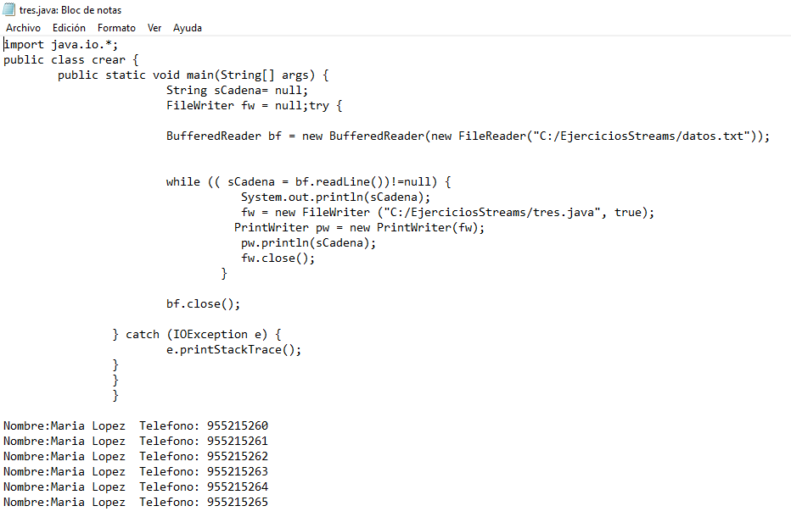

**Como se puede ver en la diapositiva se ha escrito tanto el código del programa, como el resultado, que como se ve tiene saltos de línea que se consiguen con println en este caso, y con true se escriben todas las cadenas de caracteres.**

1. Realice un programa cuatro.java que lea el archivo datos.txt y genere un archivo de acceso aleatorio datosAleatorio.txt.

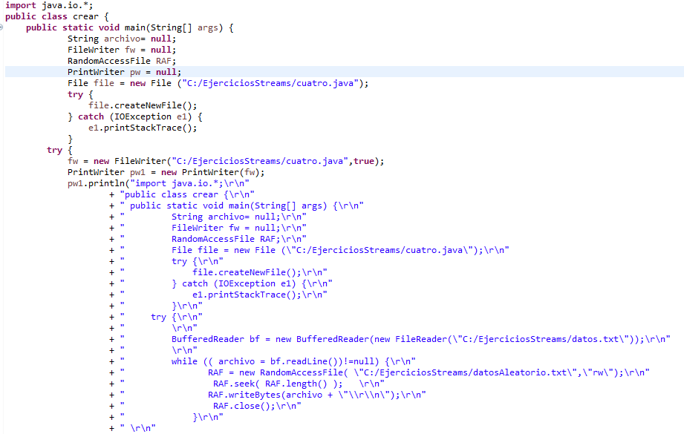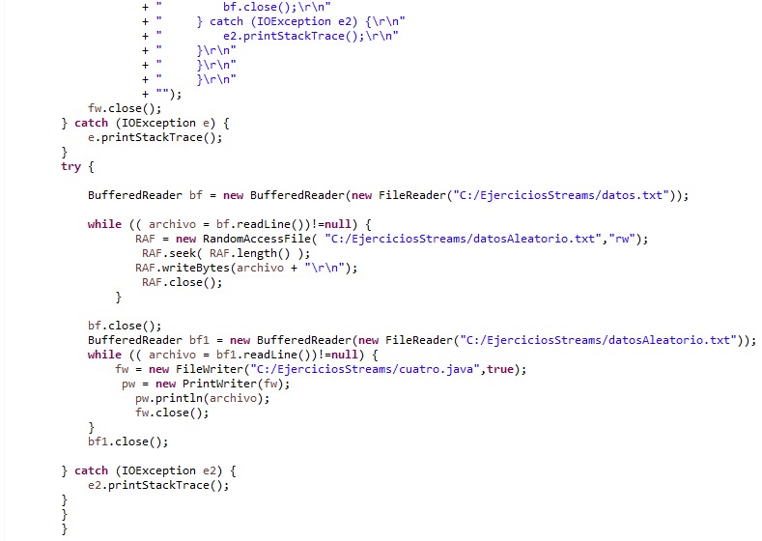

**La primera parte del código es la misma que en las demás, con la diferencia que como en la actividad 1 se crean el nuevo fichero y la segunda, tiene una parte que crea el fichero random copiando el contenido del otro fichero especificado, que para que haga saltos de línea se ha tenido que concatenar con “\r\n” ya que sin eso lo escribía todo de corrido, y la otra parte es para que igual que en la actividad 4 lea el nuevo fichero y lo copie en el fichero especificado.**

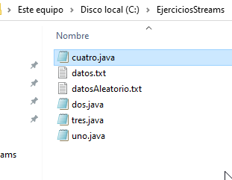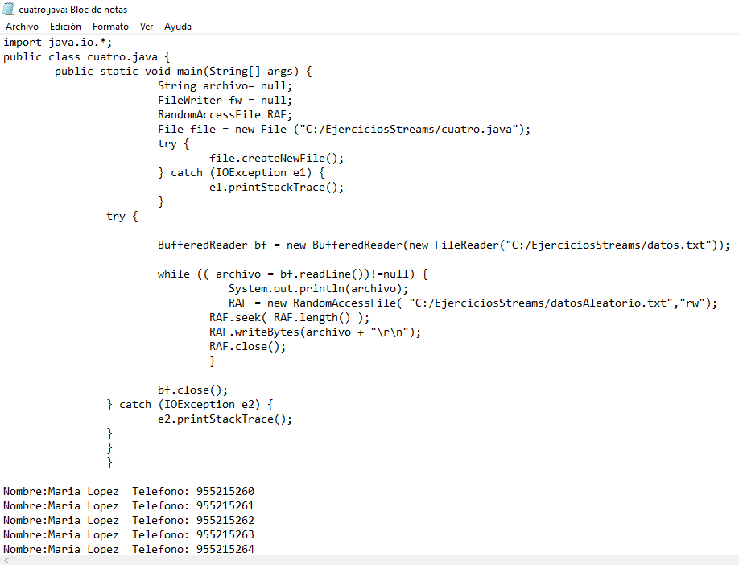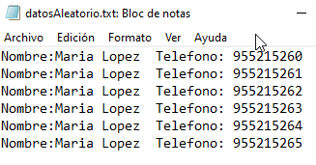

**Como se pueden ver en las tres diapositivas, se han creado los fichero de forma correcta y los datos se han escrito correctamente también.**

**Conclusión**

**Se ha hecho todo en una misma clase borrando y escribiendo, porque ya era tarde cuando se supo que eran también clases, de todas formas lo único que varía es el nombre de la clase y ya está, ya que el código esta copiado y fotografiado, tanto en el equipo como en los ficheros, por lo cual con todo esto se ha optado por dejarlo como estaba ya que no repercutía en nada con la funcionalidad de los programas.**